|  |  |
| --- | --- |
| 姓名 | 王祯祥 |
| 学号 | 2021214059 |

|  |  |
| --- | --- |
| 成绩 |  |

华中师范大学计算机学院

期末大作业实验报告

实验题目： “爱学”网课app

课程名称： 人机交互的软件工程方法

主讲教师： 刘华咏

班 级：

实验日期：

提交日期：

目录

开发背景 3

1.1 市场定位 3

1.2 竞品分析 3

1.3 目标对象 4

1.4 使用场景 5

2 系统功能结构 7

3 设计原则 11

3.1 可理解性 11

3.2 可学习性 13

3.3 可记忆性 15

3.4 可预见性 16

3.5 分组原则 16

3.6 刺激强度和比例 18

4 界面层次 19

4.1 界面层次结构 19

4.2 界面结构 20

5可用性测试 26

5.1 测试目标 26

5.2 测试时间以及测试地点 26

5.2 测试分工 27

5.4 测试范围 27

5.5 测试方法 27

5.6 测试数据 27

# 开发背景

## 1.1 市场定位

经由问卷调查的统计，大部分华师学生对于目前市场上的网课软件的已有功能并不满足。经问卷反馈，发现以下问题：

1. 校内学生观看网课时需求未被满足的情况非常常见，93%的学生在寻找网课时有过找不到合适网课的经历。
2. 校内学生观看网课的途径单一，100%的学生使用过b站，40%使用过慕课，其他观看途径不到10%。
3. 观看网课但是未能解决问题的情况发生频率较高，61%的学生每周至少遇到一次。

通过分析调研结果得到如下关键结论：

1. 华师内学生对于网课的需求极大，且绝大部分学生均追求高质量学习资源。
2. 目前的网课软件仍然无法准确检索知识点，不能有效的作为老师在课下的补充。
3. 学生对网课软件需求最大的功能是对视频按知识点分段以及将视频和资料按知识点分类的功能。

## 1.2 竞品分析

|  |  |  |  |
| --- | --- | --- | --- |
| **竞品** | **主要信息** | **关键结论** | **截图或视频** |
| B站 | B站早期是一个ACG内容创作与分享的视频网站。经过十年多的发展，围绕用户、创作者和内容，构建了一个源源不断产生优质内容的生态系统 | 优势：基于庞大的用户而形成的巨大创作能力，主要竞争力在于曝光度。  劣势：内容参差不齐，且搜索效率低。 |  |
| 慕课 | 网易有道与高教社携手推出的中国大学生MOOC承载了一万多门开放课、1400多门国家级精品课，与803所高校开展合作，已经成为最大的中文慕课平台。 | 优势：带有官方性精熟学习法质，优质师资。  劣势：没有互动，内容精度不够 |  |
| 网易公开课 | 用户可以在线免费观看来自于哈佛大学等世界级名校的公开课课程，可汗学院，TED等教育性组织的精彩视频，内容涵盖人文、社会、艺术、科学、金融等领域。 | 优势：开设目标是拓展视野、展示国外优秀公开课，具有国外资源。  劣势：更接近兴趣班，内容深度不够。 |  |

## 1.3 目标对象

|  |  |  |
| --- | --- | --- |
| **对象描述** | **使用方式** | **关键结论** |
| 普通学生  （长期使用）  第一目标用户 | 主要使用网课查找和播放功能以及笔记的查找、查看、发表和管理 | 本APP的主要使用群体，该用户群体使用的功能需要进行额外优化，包括响应时间、界面风格等方面 |
| 网课老师  网课发布用户 | 主要使用方式为发表网课和笔记，对发表的内容进行管理 | 本APP的主要网课提供者，该用户使用的功能单一，且对界面和响应时间的需求较低。但是该用户对网课反馈、评论功能需求较大。 |
| 职场人士  第二目标用户 | 利用闲暇时间观看网课，主要使用网课的查找和播放功能 | 特殊的网课观看者，对于查找的精确度有较高要求，同时对于网课视频的时长有额外需求。 |
| 初次使用用户 | 使用方式与第一、二目标用户一致，但是使用时有不同需求，若该需求未被满足，或未被本APP吸引，将选择卸载 | 本APP的主要群体来源，应尽量满足该群体的需求，增加用户留存率。 |

## 1.4 使用场景

**场景一：学生在家中自主学习**

场景描述：学生在家中使用网课app进行自主学习，根据自己的学习进度和兴趣选择不同的课程进行学习，完成作业或练习题，与老师和其他同学进行在线讨论和互动。

用户需求分析：

* 学生希望能够根据自己的学习进度和兴趣选择课程，查找和观看相应课程的网课。

该使用场景下，用户需求较为单一，仅需提供基础的网课查找和播放服务。同时该场景下用户对于功能的查找要求极高，查找网课需要精确定位到某知识点，因此对于查找算法和网课储存方式需要进行额外设计。播放网课功能的要求较低。另外，也有用户对查找的要求是特定老师的网课，该需求可以通过增加网课发布用户解决。

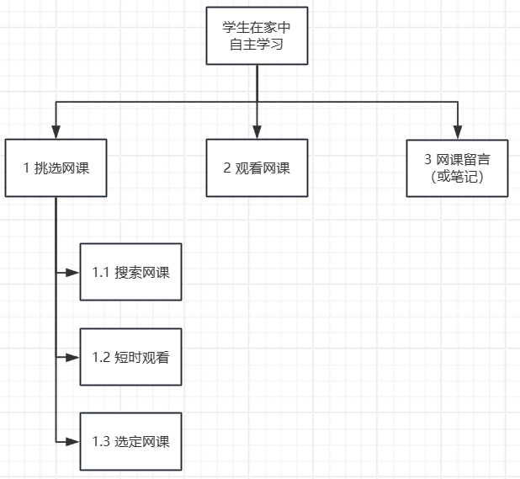

**场景二：职场人士进行职业进修**

场景描述：职场人士利用闲暇时间使用网课app进行职业进修，学习与自己工作相关的技能和知识，提升自身职业竞争力。

用户需求分析：

* 职场人士希望能够选择与自己工作相关的课程，提供实用性强、与工作紧密相关的内容。
* 职场人士需要能够根据自己的时间安排和进度进行学习，提供灵活的学习时间和进度控制。
* 职场人士需要能够随时随地进行学习，提供离线下载和随时访问的功能。

该使用场景下，用户对于方便快捷的需求较为突出，同时对于网课的专业性和查找功能的准确性有较高要求。因此应优化视频播放功能，包括保留历史观看进度，快速跳转到下一知识点等。

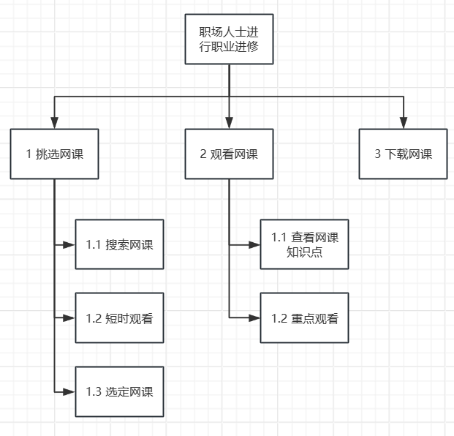

**场景3：教师进行教学辅助**

场景描述：教师利用网课app进行教学辅助，在上课时播放网课并对网格内容进行讲解。

用户需求分析：

* 教师用户希望有一个平台能够发布和分享她的教学资源，同时她也希望得到一定的回报和认可。

该使用场景下，用户需求较为单一，需求主要集中在发布网课和网课的反馈和评论。因此应简化发布功能的系统设计，丰富网课分类方式，提供可编辑的标签系统并提供易于管理和统计的网课评论功能。

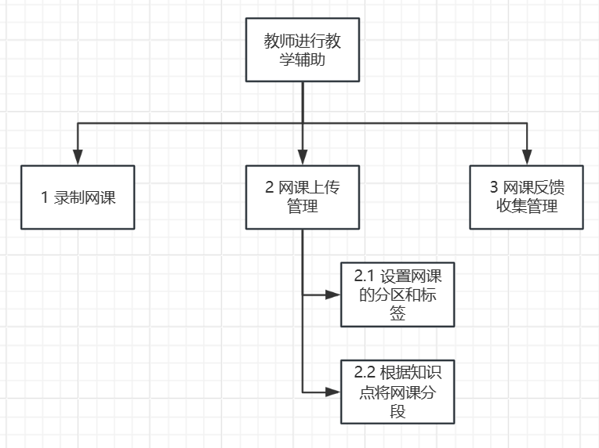

# 2 系统功能结构

登录注册功能

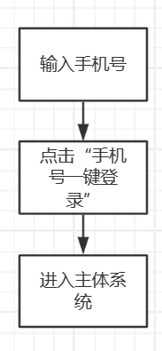

网课挑选功能

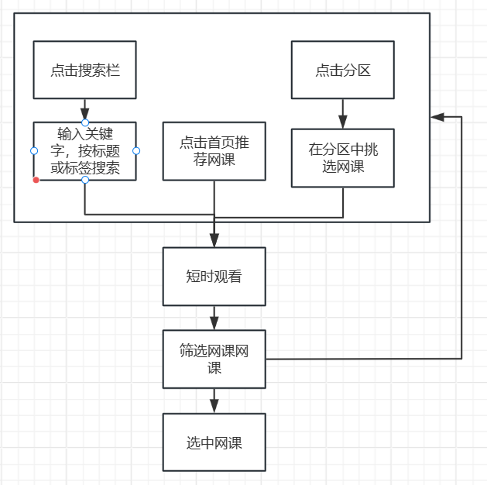

网课收藏功能

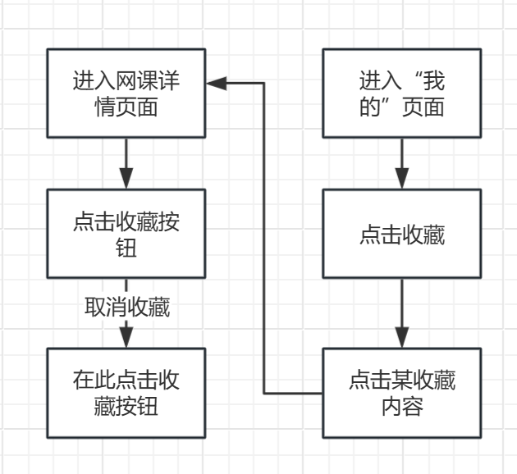

网课播放功能

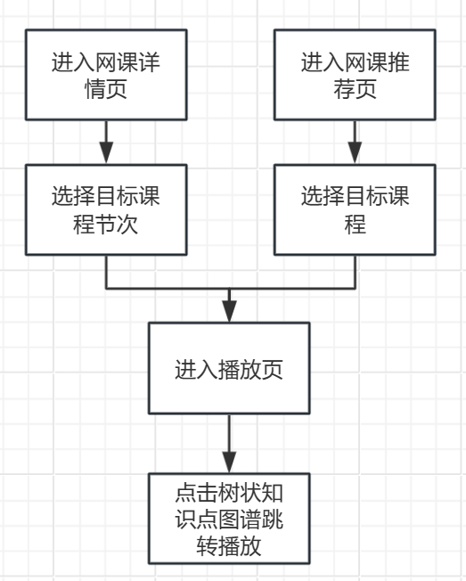

笔记挑选功能

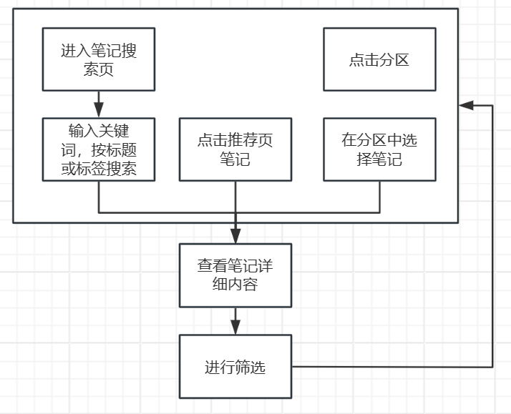

内容发布功能

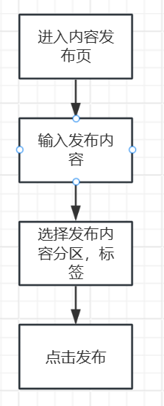

内容管理功能

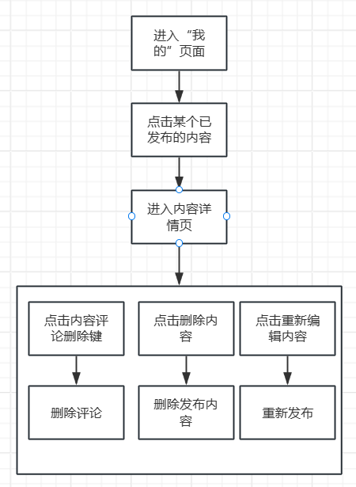

# 设计原则

## 3.1 可理解性

可理解性取决于界面如何向用户表达功能。App 体现如下：

1. 界面整洁，易于区分功能操作（图1）

2. 模块划分清晰，方便用户区分各模块的功能（图2）

3. 图标明确意思，快速帮助用户理解图标所示功能含义（图2）

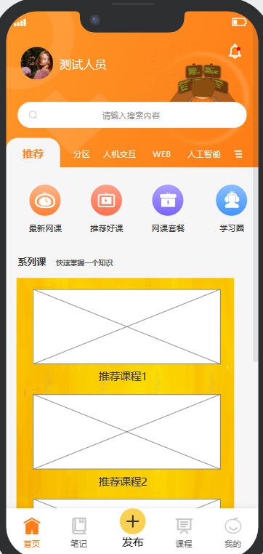 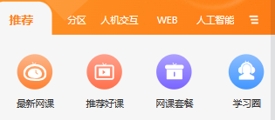

（图一） （图二）

## 3.2 可学习性

1. 示能

通过组件的所代表物品的特性直接表示功能用途。

如，使用带播放按键的方框表示视频、纸张代表笔记、对话框代表评论等。（图三）

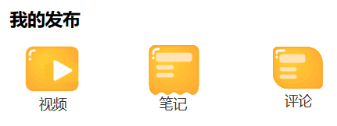

（图三）

2. 意符

使用指示箭头，选择按钮，文本提示等显性意符表示功能的操作

1. 设置选择按钮 （图四）
2. 文本提示、输入文本提示（图四）

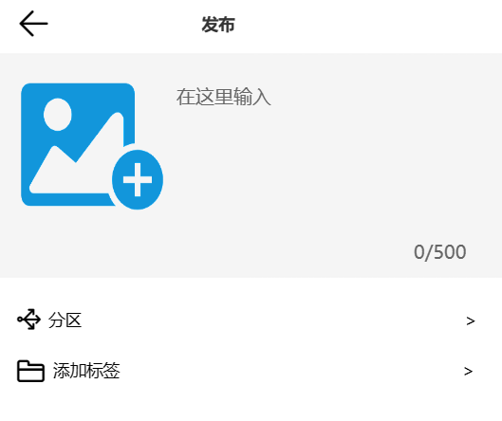

（图四）

3. 映射

使用在慕课等app 上通用的功能布局以及图标：将选课、推荐等功能实现使用经验的迁移。

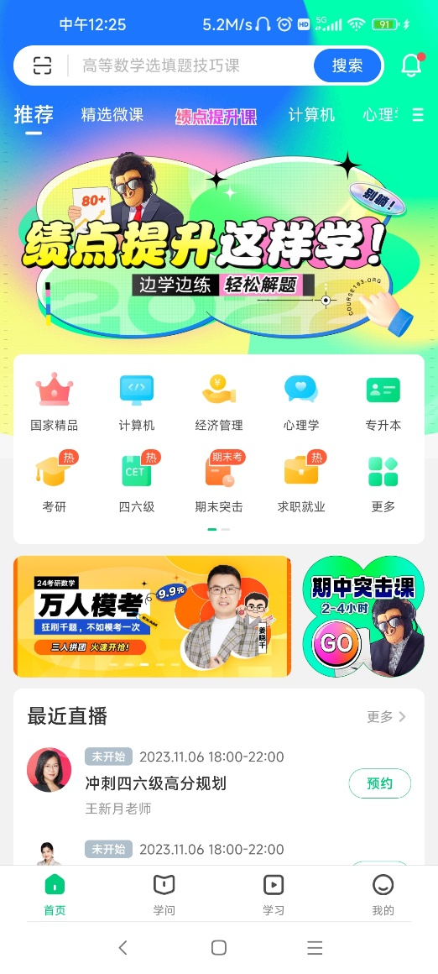 

（图五）

4. 反馈

对操作的结果设置了适当的反馈信息，提示用户操作状态。

（1） 操作是否成功的反馈（选择成功、发布成功）（图六，图七）

（2） 下拉是否到底的信息（没有更多提示）（图八）

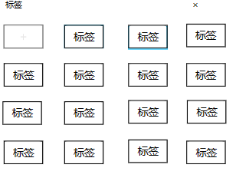 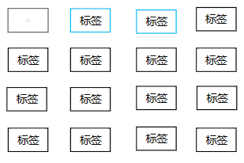

（图六） （图七）



（图八

## 3.3 可记忆性

1. 位置

将常用相同功能的操作放在固定、相似位置。

1. 搜索框都位于页面顶部。首页搜索和课程搜索位置都相同。（图九）

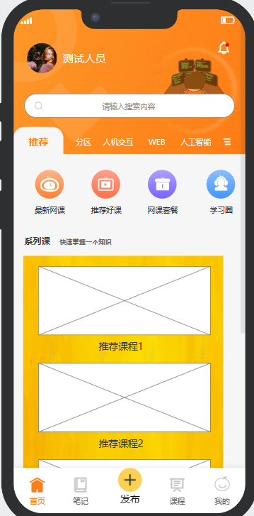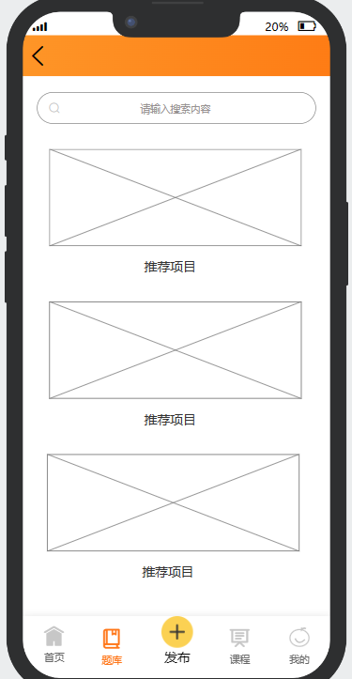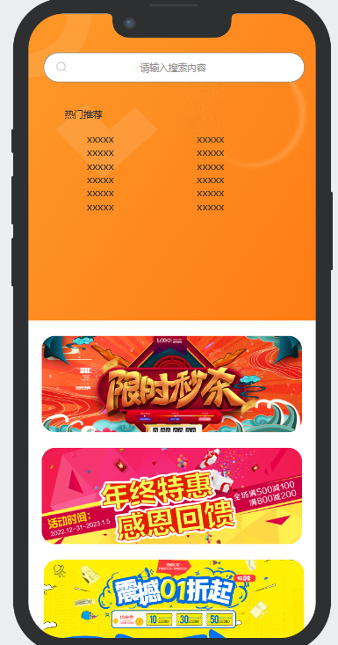

（图九）

3. 惯例（通用符号）

同可记忆性中的惯例使用了多种在视频类app和学习类app中通用的符号来表示对应功能。此处略。

4. 冗余（多感官提示）

（1）使用声音提示辅助提示、震动等听觉和触觉的辅助提示。

## 3.4 可预见性

体现在用户可以提前预知操作结果,

1. 一致性

（1） 操作流程的一致性。体现在寻找网课的流程和常用的网课app 一致，都包括了搜索-选择（-购买网课-确认订单-支付）-观看网课等基本流程

（2） 功能之间转换的一致性。具有相同功能的模块的流程具有一致性。比如首页网课搜索和笔记搜索的功能相似，所以搜索功能的位置、流程也有一致性。（图九）

2. 惯例

同可记忆性中的惯例，选择使用网课app 中常用的通用符号来表示对应的功能，易于用户迁移对应知识，预判功能结果。

3. 采用显性的指示组件明确显示操作的预期结果，如返回箭头。

## 3.5 分组原则

1. 相近性

体现：

（1） 在笔记界面中同组笔记的间距更小

（2） 关联性强的模块相互靠近，笔记页三种分类接近，分布相似（图十）

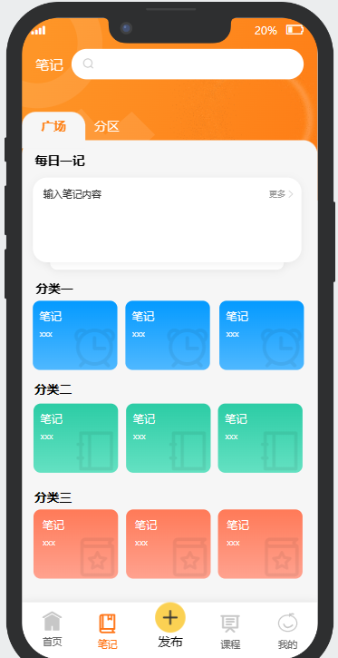

（图十）

1. 发布内容间的间距比与边界的间距小（图十一）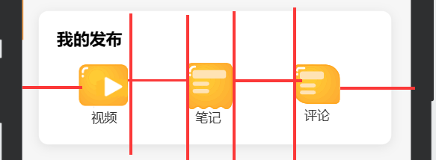

（图十一）

2.相似性

app 强调形式和内容的接近，形状、颜色、大小、状态。

体现：

（1） 相同功能的组件保持样式一致，体现在：分类组件一致、

价格等组件的风格、组件的颜色、组件的大小是一致。

（2） App 风格一致。App 的颜色风格一致，都主要采用的是橙色的主题颜色，特定功能按钮颜色一致，如发布内容均使用橙色+白色的标志等。

（3）特异点获得视觉焦点（组件加深、颜色突出）（图十一）

（4） 不同模块偏重内容变化，避免太相似（颜色区分、边界区分）（图十二）

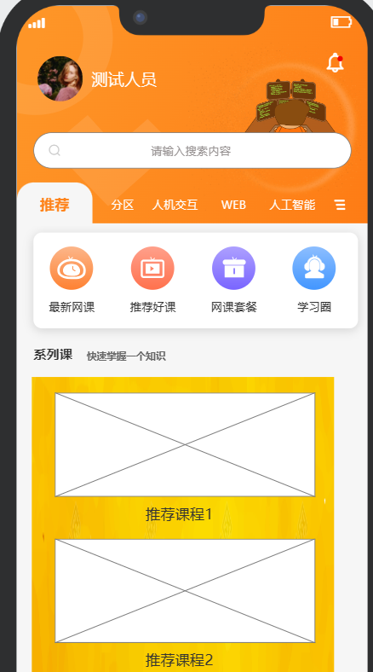

（图十二）

3.封闭性

体现在设计更加平滑连续、不间断

（1） 笔记框设计为封闭的圆角矩形，显得更加平滑

（2） 使用对齐线划分区域（图十三）

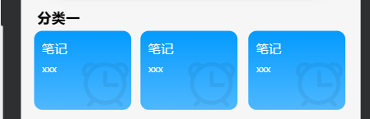

（图十三）

4.区域性

（1）通过边框、背景划分功能区域。如首页中，通过不同的背景颜色区分分类区、活动区、网课推荐区。（图十二）

5.对称性

（1）线条框架设计对齐

（2）组件的图形都选择对称的简单圆形、矩形等。

6.简洁性

（1）选择按钮等都选择识别难度最低的简单原型、圆角矩形。

（2）字体没有选择繁体等抽象字体、区域划分没有嵌套。

## 3.6 刺激强度和比例

1. 刺激强度

（1） 字体加粗。对重要的内容提示字体加粗（图十四）

（2） 图标加深。当进行页面选择时，选中的页面图标会从未填充的图标转为填充的图标（图十五）

（3） 颜色对比鲜明。关键操作和信息使用鲜明的颜色来进行视觉刺激，吸引用户（图十五）

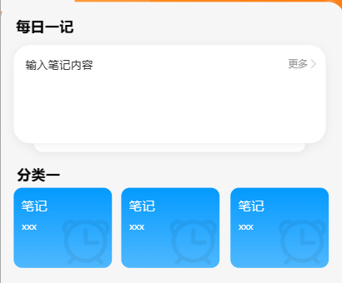 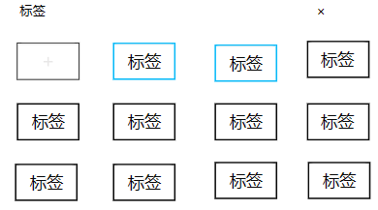

（图十四） （图十五）

2. 比例

（1） 字体大小。根据显示内容的不同字体的大小分为了22,16,14，三种不同字号来显示，突出不同信息的重要性。

（2） 组件大小。根据组件作用重要顺序，图标设置成不同的大小尺寸。（图十四）

# 界面层次

## 界面层次结构

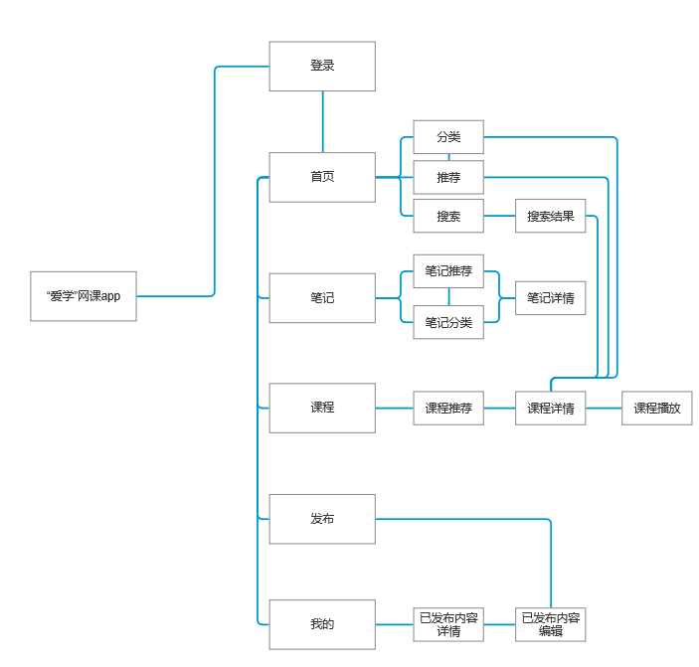

## 界面结构

**登录**

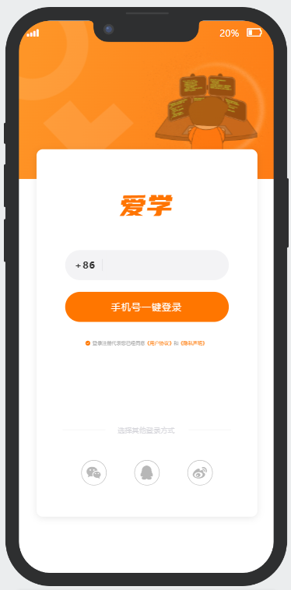 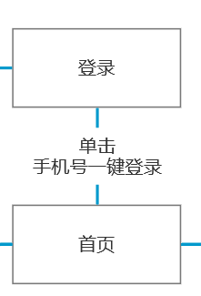

**首页**

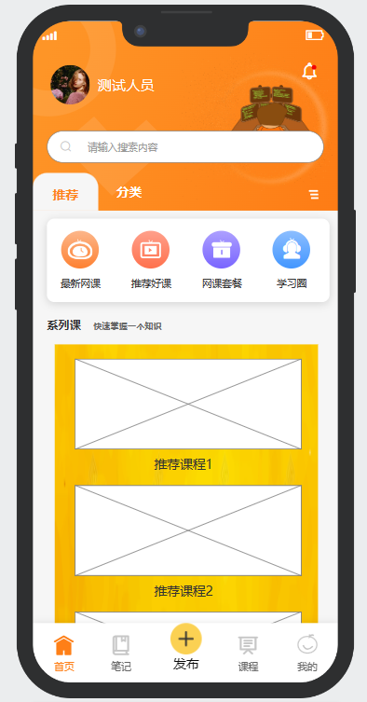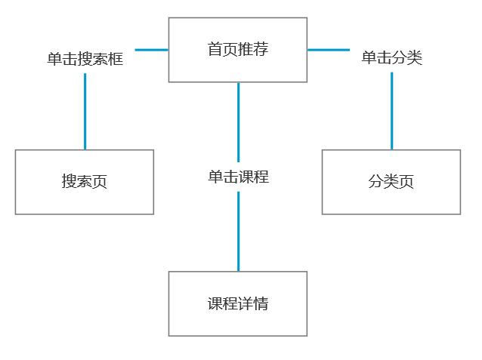 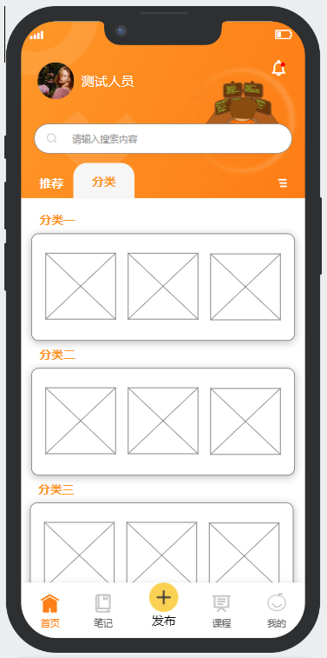 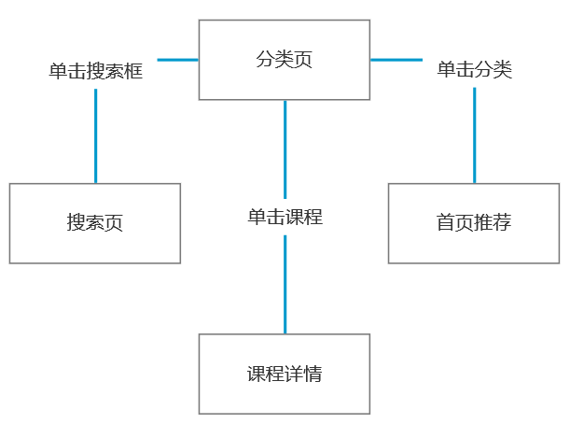

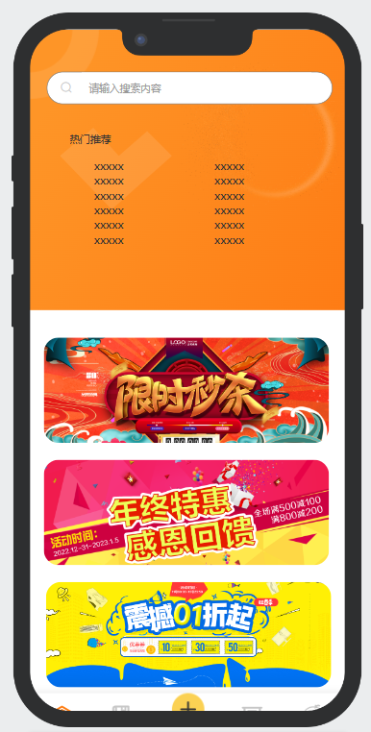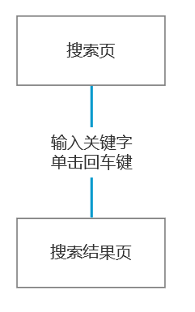

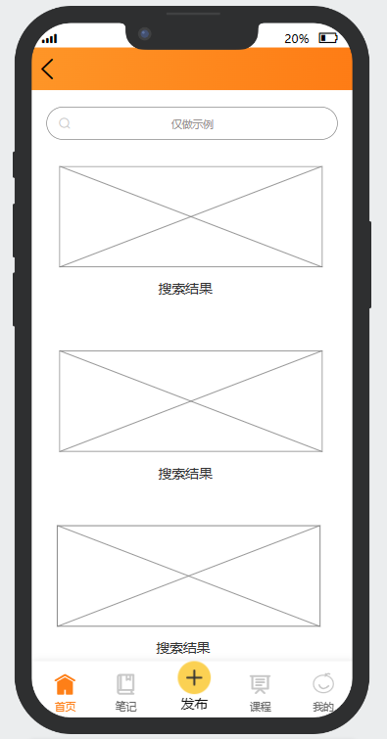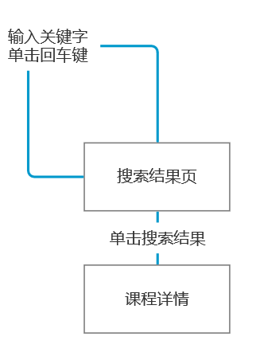

**课程**

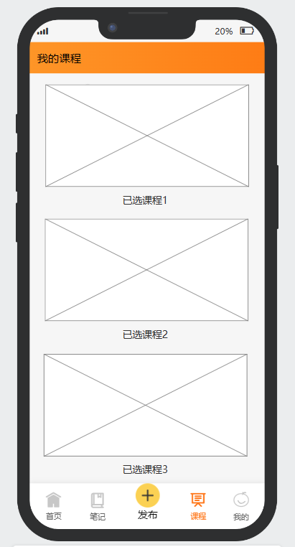 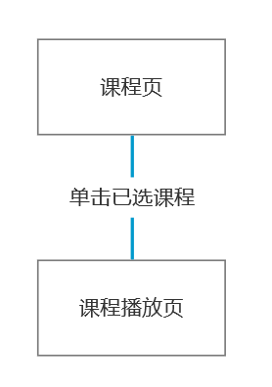

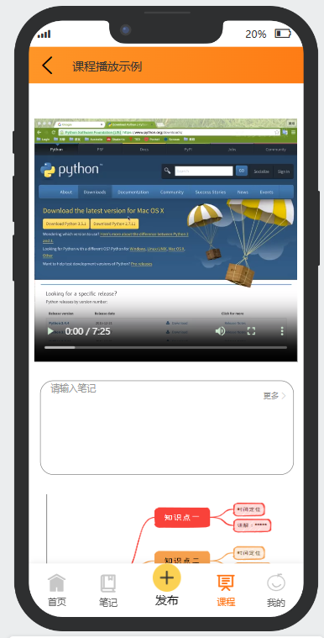 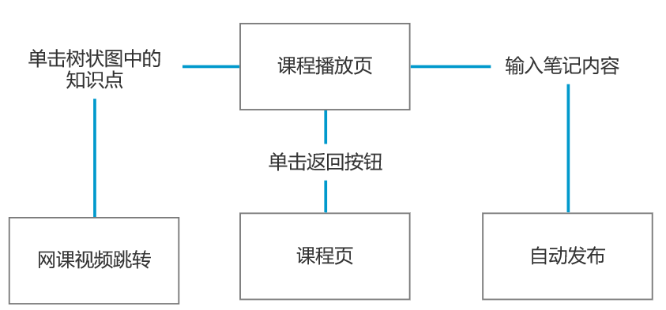

**笔记**

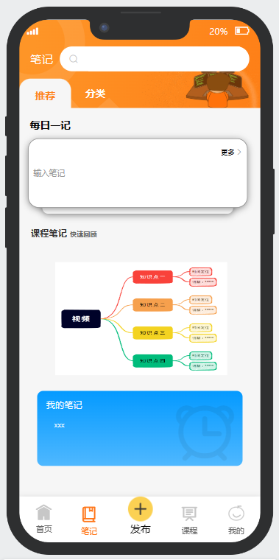 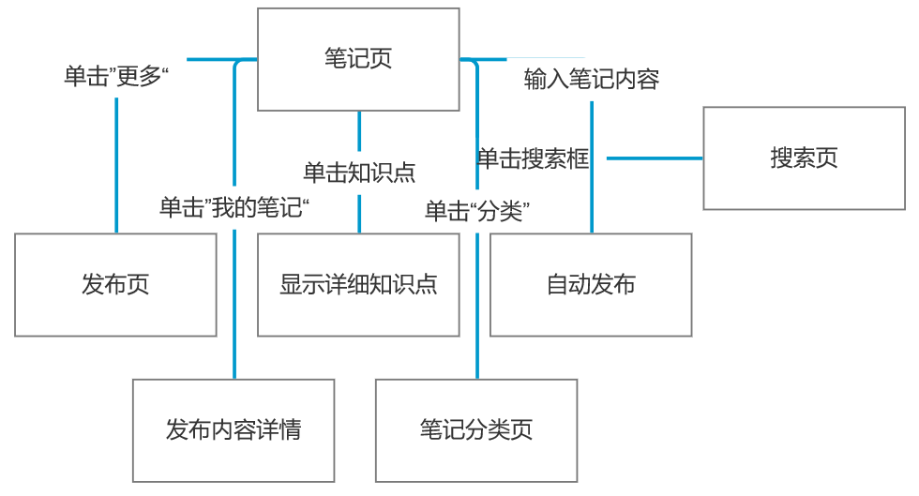

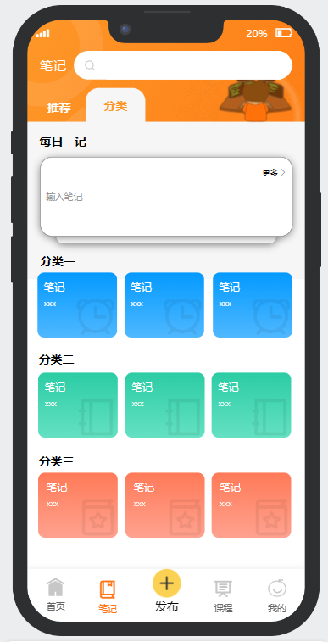 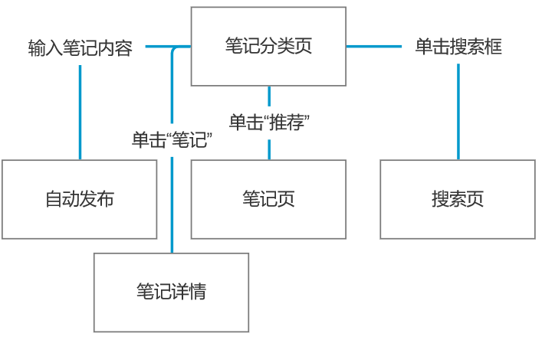

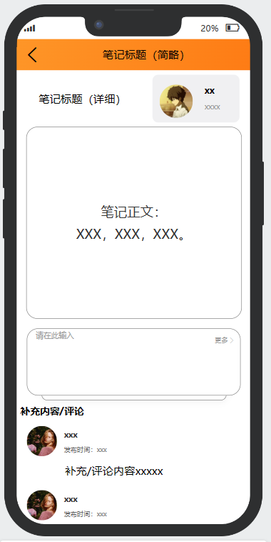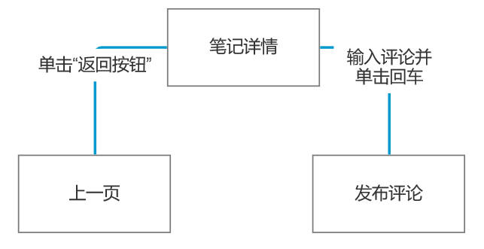

**发布**

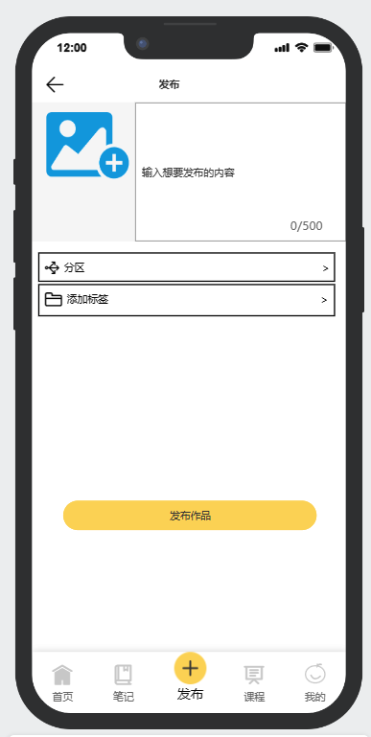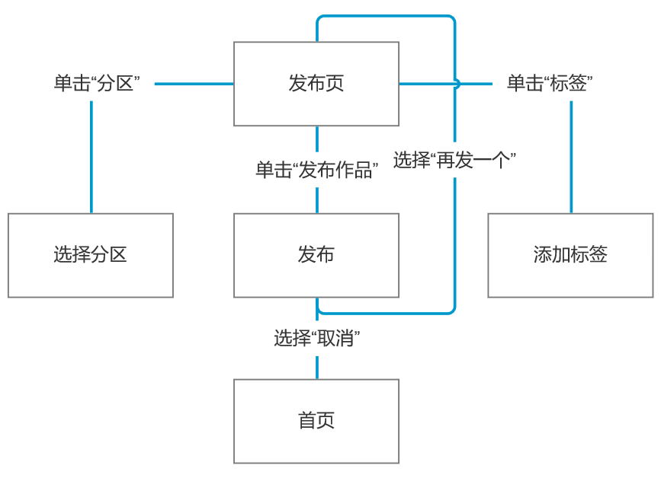

**我的**

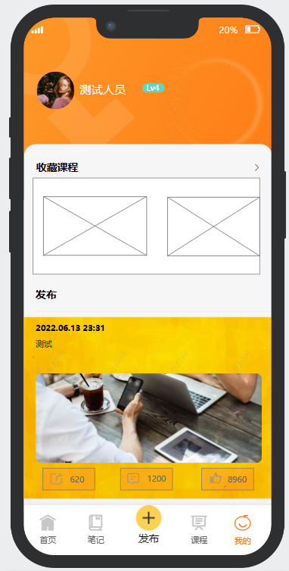 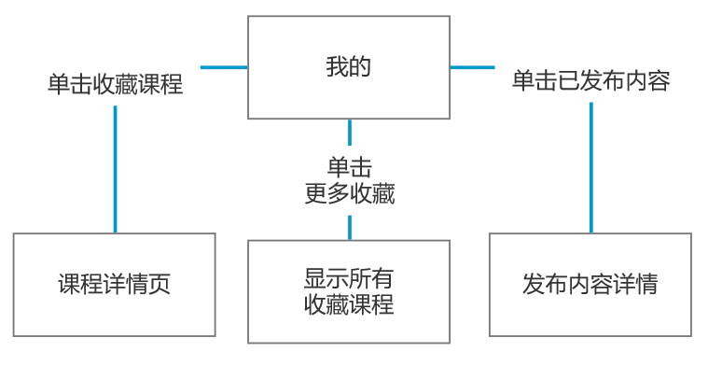

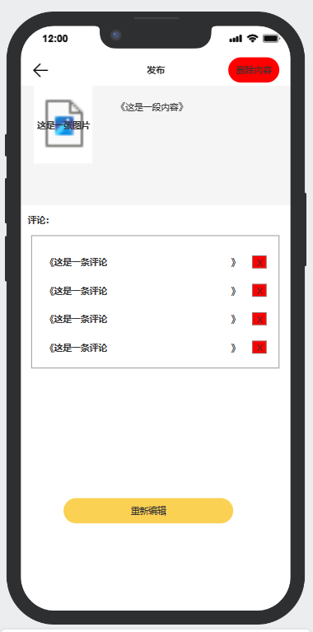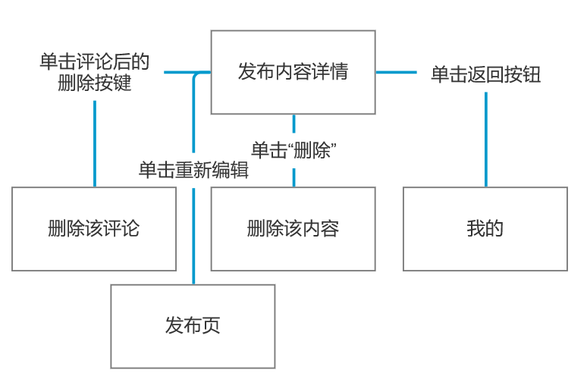

# 5可用性测试

## 5.1 测试目标

通过可用性测试，对现有的“爱学”网课app主流程进行梳理体验，发现其中存在的体验问题，从而进行优化提升，提高产品功能的流畅性、可用性，用户满意度。

## 5.2 测试时间以及测试地点

测试时间：2023.11.27

测试地点：N217教室

## 测试分工

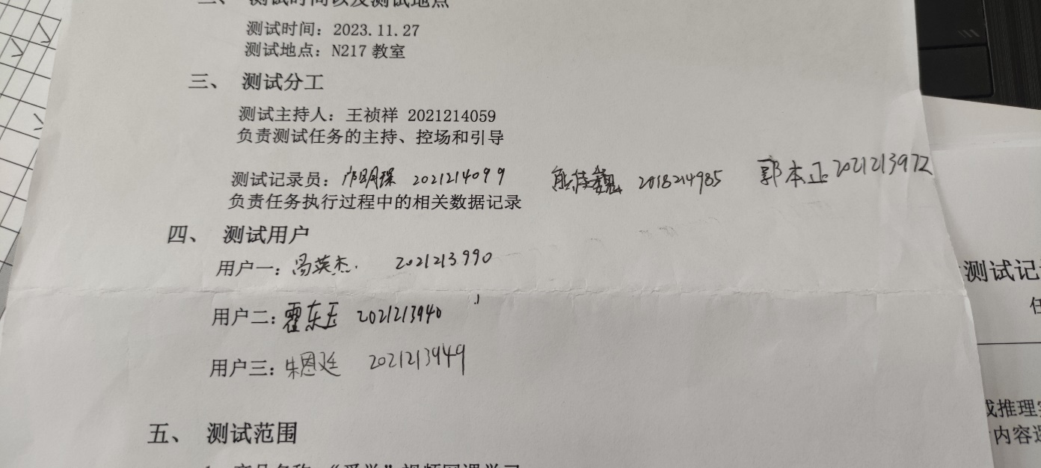

## 5.4 测试范围

1. 产品名称：“爱学”视频网课学习app
2. 模块范围：注册登录、浏览网课视频、发布笔记或网课、管理发布的笔记和网课
3. 产品版本：产品原型图版本v.1.0

## 5.5 测试方法

1. 本次测试采用面对面测试法，大声思维法、访谈法
2. 通过邀请三名用户，设计任务脚本，在用户完成任务的时候观察记录用户的操作时长、成功率、提问次数、满意度评价，以及访谈回答，最后进行分析总结

## 5.6 测试数据

试前调查问卷三份

任务过程记录三份；

满意度评价表三份；

见下图

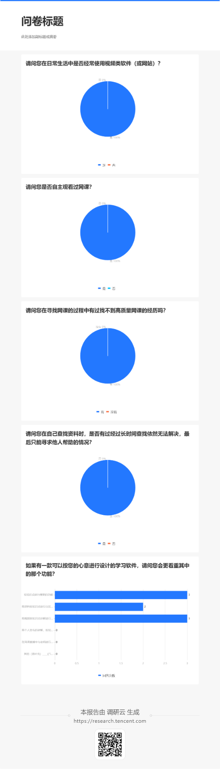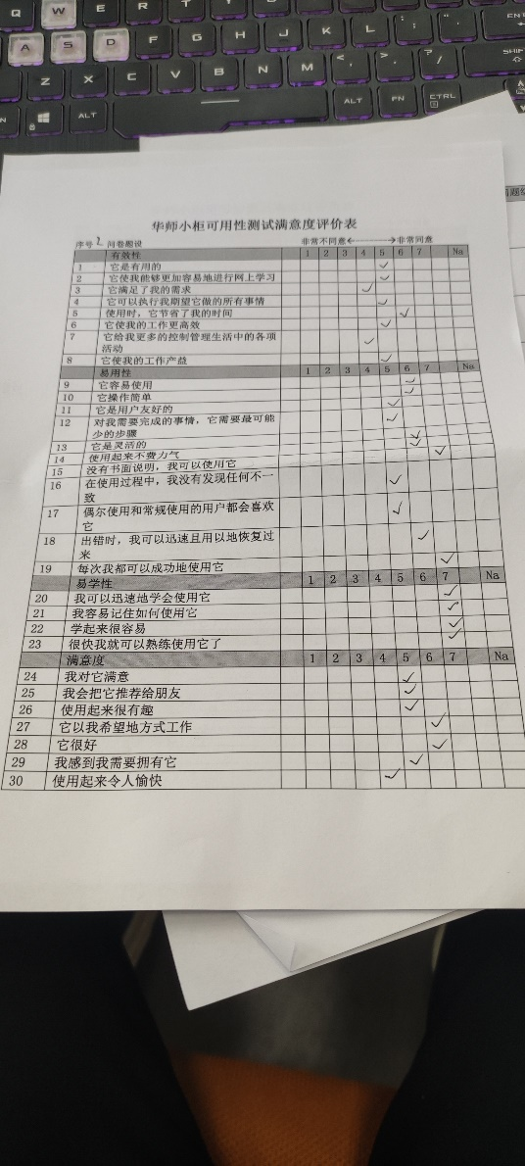

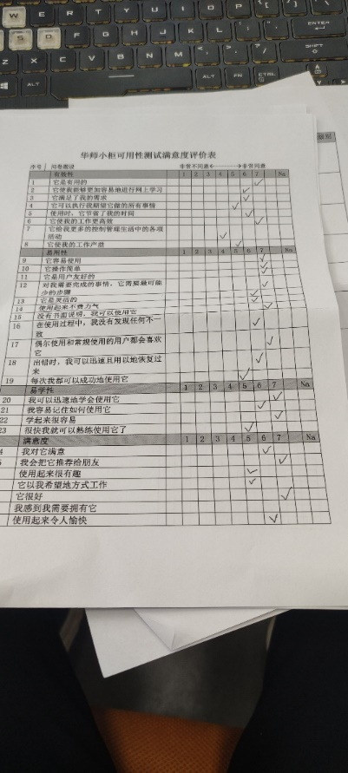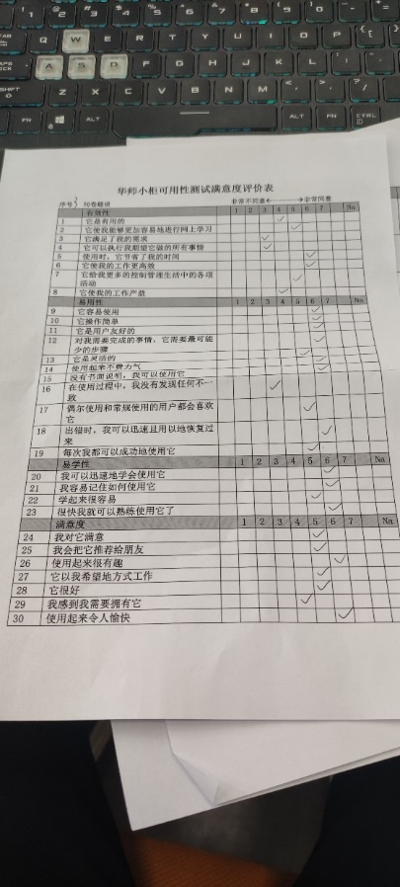 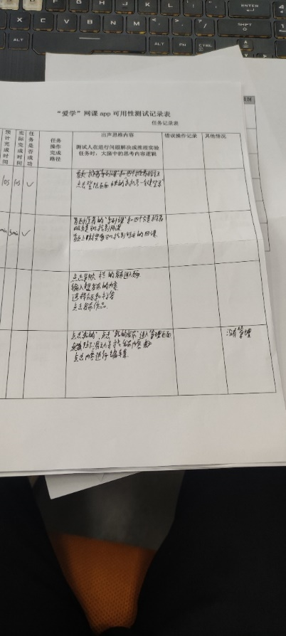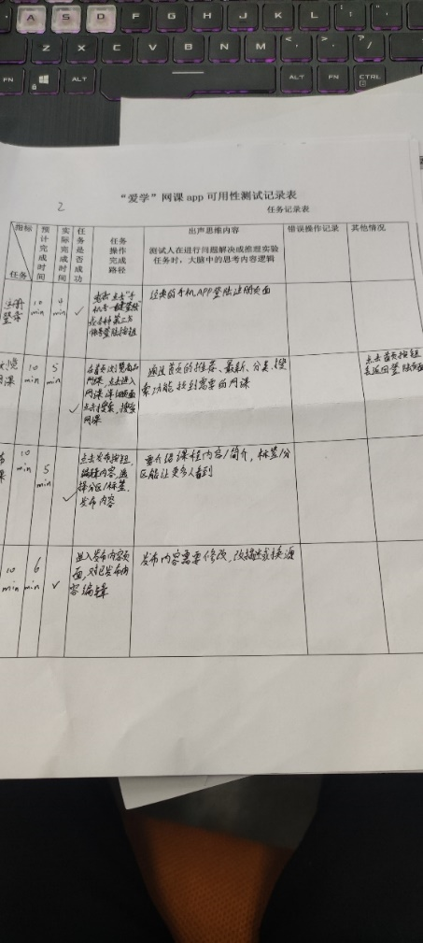 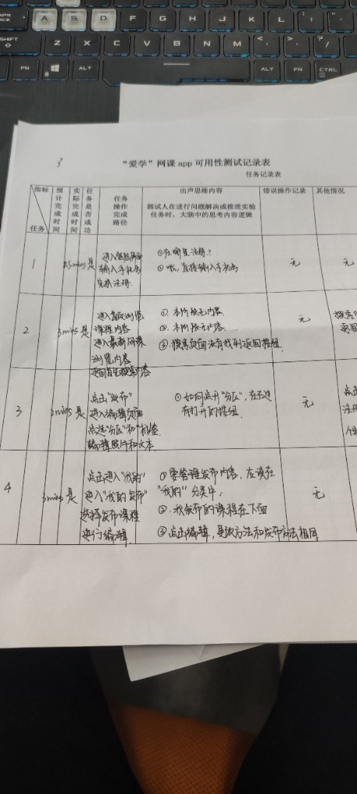

**5.7测试结果**

根据所得的结果可以分析得到如下的数据结果：

有效性

|  |  |  |  |  |
| --- | --- | --- | --- | --- |
| 功能 | 用户一 | 用户二 | 用户三 | 有效性 |
| 注册登录 | √ | √ | √ | 100% |
| 浏览网课 | √ | √ | √ | 100% |
| 发布视频和笔记 | √ | √ | √ | 100% |
| 管理视频和笔记 | √ | √ | √ | 100% |

效率

|  |  |  |  |
| --- | --- | --- | --- |
| 功能 | 被测平均用时 | 熟练用时 | 被试平均用时/熟练用时 |
| 注册登录 | 3min | 1min | 0.3 |
| 浏览网课 | 5min | 2min | 0.4 |
| 发布视频和笔记 | 3min | 2min | 0.6 |
| 管理视频和笔记 | 5min | 2min | 0.4 |

Sus 表格分析

|  |  |  |  |  |
| --- | --- | --- | --- | --- |
| 功能 | 有效性 | 易用性 | 易学性 | 满意度 |
| 注册登录 | 5.3 | 6.4 | 6.8 | 5.8 |
| 浏览网课 | 5.8 | 6.8 | 6.8 | 6.3 |
| 发布视频和笔记 | 4.3 | 6 | 6.3 | 5.8 |
| 管理视频和笔记 | 6 | 6.8 | 6 | 5.2 |

发现问题以及解决方案

|  |  |  |
| --- | --- | --- |
| 问题内容 | 解决方案 | 问题级别 |
| 搜索页面没有返回方式 | 添加返回页面 | T1 |
| 某些页面点击首页跳转登录页面 | 重新编辑跳转逻辑 | T1 |
| 某些按钮较小 | 重新编辑 | T2 |
| 编辑内容功能不完善 | 新建发布内容查看页面，添加发布内容删除和重新编辑功能 | T1 |

意见建议与未来规划

|  |  |  |
| --- | --- | --- |
|  | 推荐内容 | 未来计划 |
| 1 | 优化整体颜色设计和UI设计 | 增加app背景，强化功能分区边界感 |
| 2 | 简化“我的”页面的UI设计 | 减少并整合“我的”页面的UI，减去无用UI |

结论：综合实验过程中用户的操作过程、表情言语以及最终得到的数据可以看出，“爱学”网课app的有效性、易用性、易学性和满意度都相对较高，用户们都比较满意。但是同时也发现了许多设计中没有注意到的小问题，需要进一步的细化完善。将来也将按照上表所示的解决方案和未来规划，根据用户反馈的问题和提供的想法建议对华师小柜进行进一步的改进优化。